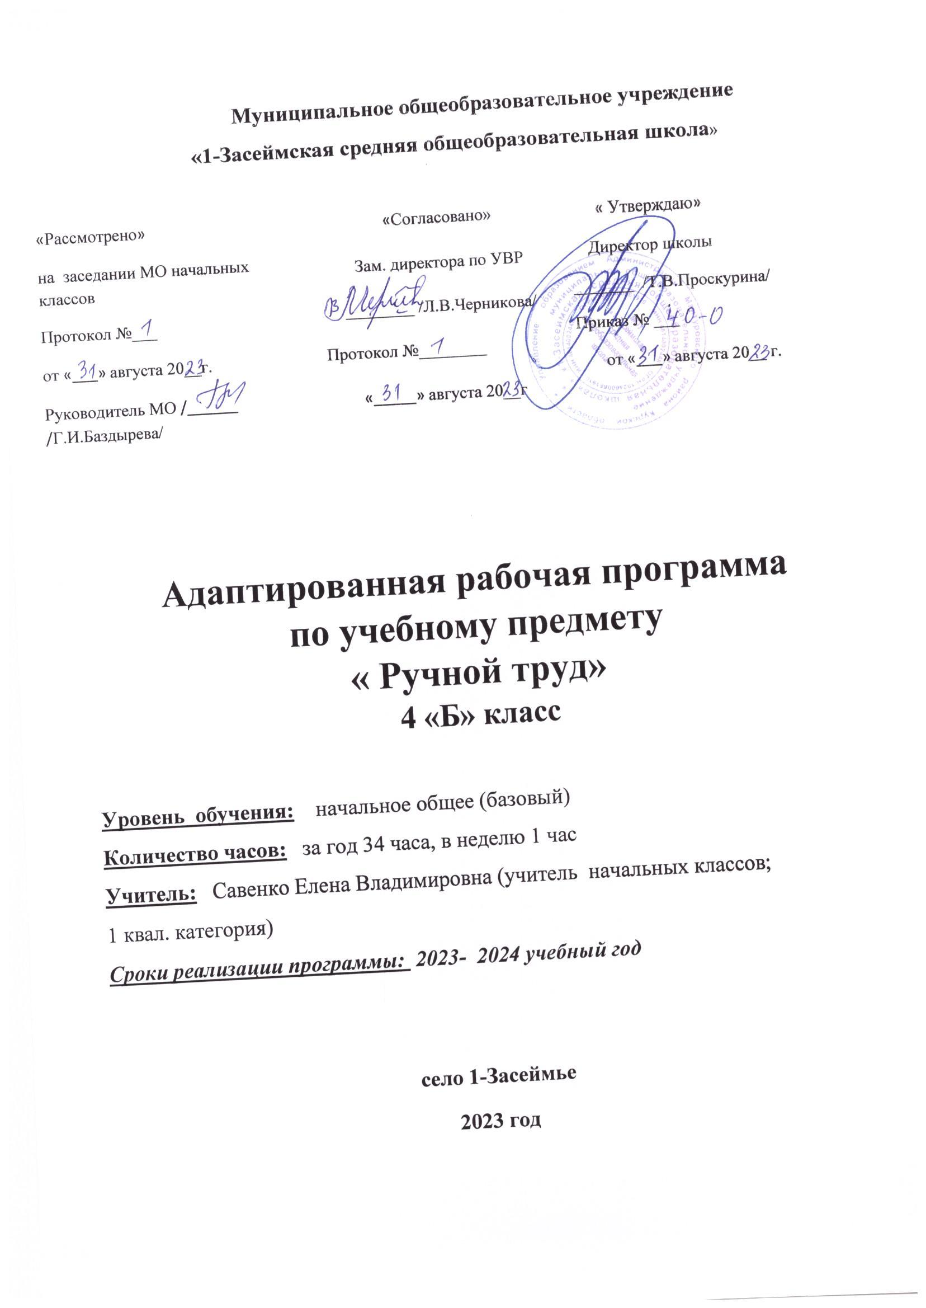

**Ручной труд**

**Пояснительная записка**

Адаптированная рабочая программа образовательной области « Технология» учебного предмета « Ручной труд» 4«Б»класса составлена на основе нормативно-правовых, инструктивно-методических документов:

1) Федерального закона от 29.12.2012 №273-ФЗ «Об образовании в Российской Федерации»;

2) Концепции Федерального государственного образовательного стандарта для обучающихся с ограниченными возможностями здоровья;

3) Приказа Министерства образования и науки Российской Федерации от 19.12.2014 №1598 «Об утверждении федерального государственного образовательного стандарта начального образования обучающихся с ограниченными возможностями здоровья»;

4)Приказа Министерства образования и науки Российской Федерации от 19. 12.2014 №1599 «Об утверждении федерального государственного образовательного стандарта образования обучающихся с умственной отсталостью (интеллектуальными нарушениями)»;

5) Приказа Министерства просвещения РФ от 24 ноября 2022 г. № 1026 "Об утверждении федеральной адаптированной основной общеобразовательной программы обучающихся с умственной отсталостью (интеллектуальными нарушениями)"

6)Устава МОУ «1-Засеймская средняя общеобразовательная школа»

7)Адаптированной основной общеобразовательной программы обучающихся с умственной отсталостью(интеллектуальными нарушениями)МОУ «1-Засеймская средняя общеобразовательная школа»

8) Учебного плана начального общего образования МОУ « 1-Засеймская средняя общеобразовательная школа» обучающихся с умственной отсталостью (ИН,в-1)на 2023 – 2024 учебный год.

Основная цель изучения данного предмета заключается во всестороннем развитии личности учащегося с лёгкой степенью умственной отсталости (интеллектуальными нарушениями) в процессе формирования трудовой культуры, развитии созидательных возможностей личности, творческих способностей, формирование мотивации успеха и достижений на основе предметно-преобразующей деятельности.

Адаптированная рабочая программа по учебному предмету «Ручной труд» в 4 классе определяет следующие задачи:

− формирование трудовых навыков, обучение доступным приемам труда, знаний о различных материалах и умения выбирать способы обработки, в зависимости от свойств материалов, развитие элементарной самостоятельности в труде, привитие интереса к труду;

− формирование организационных умений: вовремя приходить на занятия по труду, организованно входить в класс ручного труда, работать только на своем рабочем месте, правильно располагать на нем материалы и инструменты, убирать их по окончании работы, знать и выполнять правила внутреннего распорядка и безопасной работы, санитарно-гигиенические требования;

− обогащение представлений о процессе труда;

− воспитание потребностей и готовности работать в коллективе;

− умственное воспитание (развитие восприятия, представлений, овладение элементарными действиями с орудиями, приобретения учения планировать и предвидеть результаты работы);

− нравственное воспитание, воспитание коллективизма, взаимопомощи, готовности трудиться, умения довести начатое дело до конца, формировать положительного отношения к труду взрослых;

− физическое воспитание: физическое развитие, развитие зрительно-двигательной координации мелкой моторики, координированности движений рук, четкость и ловкость рабочих движений, правильность выполнения рабочих приемов, правильный захват инструментов;

− речевое развитие: расширение и обогащение словаря, развитие речевого содержания, полноте и последовательности изложения, грамматическому строю;

− эстетическое воспитание: воспитание работать не только быстро, но и правильно, и красиво, понять и почувствовать красоту изделия, красоту материала, особенности его фактуры.

Рабочая программа ориентирована на использование учебника Л.А.Кузнецовой «Технология. Ручной труд» (4 класс) для общеобразовательных организаций, реализующих адаптированные основные общеобразовательные программы - М.: Просвещение

На изучение предмета «Ручной труд» в 4 классе отводится 1 час в неделю, курс рассчитан на 34 часа

1. **Планируемые результаты освоения рабочей программы по учебному предмету «Ручной труд» в 4 классе**

**Личностные результаты**  включают индивидуально-личностные качества и социальные (жизненные) компетенции обучающегося, социально значимые ценностные установки.

-осознание себя как гражданина России; формирование чувства гордости за свою Родину;

-воспитание уважительного отношения к иному мнению, истории и культуре других народов;

-сформированность адекватных представлений о собственных возможностях, о насущно необходимом жизнеобеспечении;

-овладение начальными навыками адаптации в динамично изменяющемся и развивающемся мире;

-овладение социально-бытовыми навыками, используемыми в повседневной жизни;

-владение навыками коммуникации и принятыми нормами социального взаимодействия, в том числе владение вербальными и невербальными коммуникативными компетенциями, использование доступных информационных технологий для коммуникации;

-способность к осмыслению социального окружения, своего места в нем, принятие соответствующих возрасту ценностей и социальных ролей;

-принятие и освоение социальной роли обучающегося, проявление социально значимых мотивов учебной деятельности;

-сформированность навыков сотрудничества с взрослыми и сверстниками в разных социальных ситуациях;

-способность к осмыслению картины мира, ее временно-пространственной организации; формирование целостного, социально ориентированного взгляда на мир в его органичном единстве природной и социальной частей;

-воспитание эстетических потребностей, ценностей и чувств;

-развитие этических чувств, проявление доброжелательности, эмоционально-нравственной отзывчивости и взаимопомощи, проявление сопереживания к чувствам других людей;

-сформированность установки на безопасный, здоровый образ жизни, наличие мотивации к творческому труду, работе на результат, бережному отношению к материальным и духовным ценностям;

-проявление готовности к самостоятельной жизни.

Программа определяет два уровня овладения предметными результатами: минимальный и достаточный.

**Минимальный и достаточный уровни достижения предметных результатов на конец обучения 4 класса**

**Минимальный уровень:**

- знание правил организации рабочего места и умение самостоятельно его организовать в зависимости от характера выполняемой работы, (рационально располагать инструменты, материалы и приспособления на рабочем столе, сохранять порядок на рабочем месте);

- знание видов трудовых работ;

- знание названий и некоторых свойств поделочных материалов, используемых на уроках ручного труда; знание и соблюдение правил их хранения, санитарно- гигиенических требований при работе с ними;

- знание названий инструментов, необходимых на уроках ручного труда, их устройства, правил техники безопасной работы с колющими и режущими инструментами;

- знание приемов работы (разметки деталей, выделения детали из заготовки, формообразования, соединения деталей, отделки изделия), используемые на уроках ручного труда;

- анализ объекта, подлежащего изготовлению, выделение и называние его признаков и свойств; определение способов соединения деталей;

- пользование доступными технологическими (инструкционными) картами; составление стандартного плана работы по пунктам;

- владение некоторыми технологическими приемами ручной обработки материалов;

- использование в работе доступных материалов (глиной и пластилином; природными материалами; бумагой и картоном; нитками и тканью; проволокой и металлом; древесиной; конструировать из металлоконструктора);

- выполнение несложного ремонта одежды.

- знание правил рациональной организации труда, включающих упорядоченность действий и самодисциплину;

- знание об исторической, культурной и эстетической ценности вещей; знание видов художественных ремесел;

нахождение необходимой информации в материалах учебника ;

- знание и использование правил безопасной работы с режущими и колющими инструментами, соблюдение санитарно-гигиенических требований при выполнении трудовых работ;

- осознанный подбор материалов по их физическим, декоративно- художественным и конструктивным свойствам;

знание правил организации рабочего места и умение самостоятельно его организовать в зависимости от характера выполняемой работы, (рационально располагать инструменты, материалы и приспособления на рабочем столе, сохранять порядок на рабочем месте);

- знание видов трудовых работ;

- знание названий и некоторых свойств поделочных материалов, используемых на уроках ручного труда; знание и соблюдение правил их хранения, санитарно- гигиенических требований при работе с ними;

- знание названий инструментов, необходимых на уроках ручного труда, их устройства, правил техники безопасной работы с колющими и режущими инструментами;

- знание приемов работы (разметки деталей, выделения детали из заготовки, формообразования, соединения деталей, отделки изделия), используемые на уроках ручного труда;

- анализ объекта, подлежащего изготовлению, выделение и называние его признаков и свойств; определение способов соединения деталей;

- пользование доступными технологическими (инструкционными) картами; составление стандартного плана работы по пунктам;

- владение некоторыми технологическими приемами ручной обработки материалов;

- использование в работе доступных материалов (глиной и пластилином; природными материалами; бумагой и картоном; нитками и тканью; проволокой и металлом; древесиной; конструировать из металлоконструктора);

- выполнение несложного ремонта одежды.

**Достаточный уровень:**

- знание правил рациональной организации труда, включающих упорядоченность действий и самодисциплину;

- знание об исторической, культурной и эстетической ценности вещей; знание видов художественных ремесел;

- нахождение необходимой информации в материалах учебника, рабочей тетради;

- знание и использование правил безопасной работы с режущими и колющими инструментами, соблюдение санитарно-гигиенических требований при выполнении трудовых работ;

- осознанный подбор материалов по их физическим, декоративно- художественным и конструктивным свойствам;

- отбор оптимальных и доступных технологических приемов ручной обработки в зависимости от свойств материалов и поставленных целей; экономное расходование материалов;

- использование в работе с разнообразной наглядности: составление плана работы над изделием с опорой на предметно-операционные и графические планы, распознавание простейших технических рисунков, схем, чертежей, их чтение и выполнение действий в соответствии с ними в процессе изготовления изделия;

- осуществление текущего самоконтроля выполняемых практических действий и корректировка хода практической работы;

- оценка своих изделий (красиво, некрасиво, аккуратно, похоже на образец); установление причинно-следственных связей между выполняемыми действиями и их результатами;

- выполнение общественных поручений по уборке класса/мастерской после уроков трудового обучения.

- отбор оптимальных и доступных технологических приемов ручной обработки в зависимости от свойств материалов и поставленных целей; экономное расходование материалов;

- использование в работе с разнообразной наглядности: составление плана работы над изделием с опорой на предметно-операционные и графические планы, распознавание простейших технических рисунков, схем, чертежей, их чтение и выполнение действий в соответствии с ними в процессе изготовления изделия;

- осуществление текущего самоконтроля выполняемых практических действий и корректировка хода практической работы;

1. **Содержание учебного предмета**

Учебный материал для четвертого класса планируется с учетом повторения, закрепления и совершенствования знаний, умений и навыков, полученных школьниками в третьем классе. Особенностью обучения в четвертом классе является расширение спектра видов работы. Программный материал направлен на формирование у обучающихся с умственной отсталостью представлений о видах труда близких к работе столяра, переплетчика, слесаря, швеи.

В четвертом классе формирование первоначальных трудовых умений и навыков завершается, но по-прежнему в течение всего года активно ведется работа по поддержанию интереса к труду в самых различных формах. Для подачи учебного материала необходимо использовать разные методы, вносить в обучение элементы занимательности и игры, давать посильные и общественно значимые задания, бережно относиться к результатам детской деятельности.

Содержание разделов

|  |  |  |  |
| --- | --- | --- | --- |
| № п/п | Название раздела | Количест во часов | Контрольные работы  (кол-во) |
| 1 | Работа с бумагой | 13 | - |
| 2 | Работа с текстильными материалами | 16 | - |
| 3 | Работа с проволокой | 3 | - |
| 4 | Работа с металлом | 2 | - |
| **Итого:** | | 34 |  |

**III. ТЕМАТИЧЕСКОЕ ПЛАНИРОВАНИЕ, в том числе с учётом рабочей программы воспитания с указанием количества часов, отводимых на освоение каждой темы**

|  |  |  |
| --- | --- | --- |
| **№ п/п** | **Тема урока** | **Количество**  **часов, отводимых на освоение каждой темы** |
|

|  |  |  |  |
| --- | --- | --- | --- |
|  | |  |  |
| **Работа с бумагой-3ч** | | |  |
| 1 | Что ты знаешь о бумаге? Складывание из треугольников. | | 1 |
| 2 | Геометрическая фигурка-раскладка. | | 1 |
| 3 | Складывание простых форм из квадрата. Фигурка «Рыбка» | | 1 |
| **Работа с тканью-3 ч** | | |  |
| 4 | Что ты знаешь о ткани? Бумажная схема полотняного переплетения тканей. | | 1 |
| 5 | Скручивание ткани. Игрушка «Кукла- скрутка» | | 1 |
| 6 | Отделка изделий из ткани. | | 1 |
| **Работа с бумагой и картоном-7 ч** | | |  |
| 7 | Разметка округлых деталей по шаблонам. Салфетка с аппликацией. | | 1 |
| 8 | Игрушка с подвижным соединением деталей «Цыпленок». | | 1 |
| 9 | Игрушка из бумажных кругов «Попугай» | | 1 |
| 10 | Конверт для писем с клеевым соединением деталей. | | 1 |
| 11.дек | Аппликация «Коврик с геометрическим орнаментом» | | 2 |
| 13 | Закладка для книг из зигзагообразных полос. | | 1 |
| 14 | Закладка для книг со «свободным плетением» | | 1 |
| **Работа с металлом-2 ч** | | |  |
| 15 | Сминание, сжимание, скручивание алюминиевой фольги. Изделие «Дерево» | | 1 |
| 16 | Изделие «Паук». | | 1 |
| **Работа с бумагой и картоном -3 ч** | | |  |
| 17 | Деление круга на равные части способом складывания. «Геометрическая фигура – раскладка». | | 1 |
| 18 | Деление круга на равные части с помощью угольника и линейки. Объемное елочное украшение. | | 1 |
| 19 | Точечное клеевое соединение деталей. Растягивающаяся игрушка «Матрешка | | 1 |
| **Работа с нитками-3 ч** | | |  |
| 20 | Связывание ниток в пучок. | | 1 |
| 21 | Аппликация «Цветок из ниток» | | 1 |
| 22 | «Помпон из ниток» | | 1 |
| **Работа с проволокой-3 ч** | | |  |
| 23 | Изгибание проволоки. Декоративные фигурки птиц. | | 1 |
| 24 | Декоративные фигурки зверей. | | 1 |
| 25 | Декоративные фигурки человечков. | | 1 |
| **Ручные швейные работы-10 ч** | | |  |
| 26 | Пришивание пуговиц с четырьмя сквозными отверстиями | | 1 |
| 27 | Пришивание пуговиц. Аппликация с использованием пуговиц | | 1 |
| 28 | .Пришивание пуговиц. Аппликация с использованием пуговиц | | 1 |
| 29 | Изготовление и пришивание вешалки | | 1 |
| 30-31 | Соединение деталей из ткани строчкой петлеобразного стежка. Подушечка для игл | | 2 |
| 32-33 | Мягкая игрушка-подушка «Рыба». | | 2 |
| 34 | Соединение деталей из ткани строчкой петлеобразного стежка. Мягкая игрушка-подушка «Цыпленок» | | 1 |
|  |  | |  |